

**Escuela Colombiana de Ingeniería Julio Garavito**

**Modelos y bases de datos 2024-1**

**Laboratorio V**

**Cristian Santiago Pedraza Rodríguez**

**Andersson David Sánchez Méndez**

**26 de abril de 2024**

# MODELOS Y BASES DE DATOS

**Diseño Físico. SQL-DTL-TCL 2024-1**

# Laboratorio 5/6

## OBJETIVOS

Evaluar el logro de las competencias adquiridas para:

1. Realizar el diseño físico de una base de datos
2. Implementar una base de datos relacional a partir de un diseño físico
3. Definir e implementar índices y vistas para optimizar el funcionamiento
4. Definir e implementar los componentes transaccionales de la base de datos
5. Implementar los mecanismos para empaquetar los servicios de la base de datos
6. Usar el ambiente SQL Developer

## ENTREGA

Publiquen los resultados en un archivo .zip , el nombre de este archivo debe ser la concatenación en orden alfabético de los primeros apellidos de cada uno de los miembros. Deben entregar los archivos: lab05.doc, trueques.asta y trueques.sql

Para organizar el archivo .sql incluyan como comentarios los títulos señalados. No olviden dar nombres significativos a cada uno de los elementos de la implementación.

### CICLO UNO. trueques

1. **Extendiendo. Usuarios**

Los datos de algunos usuarios de trueques los vamos a importar de la tabla DATA de la cuenta mbda (mbda.DATA)

* 1. Consulte la información que actualmente está en la tabla



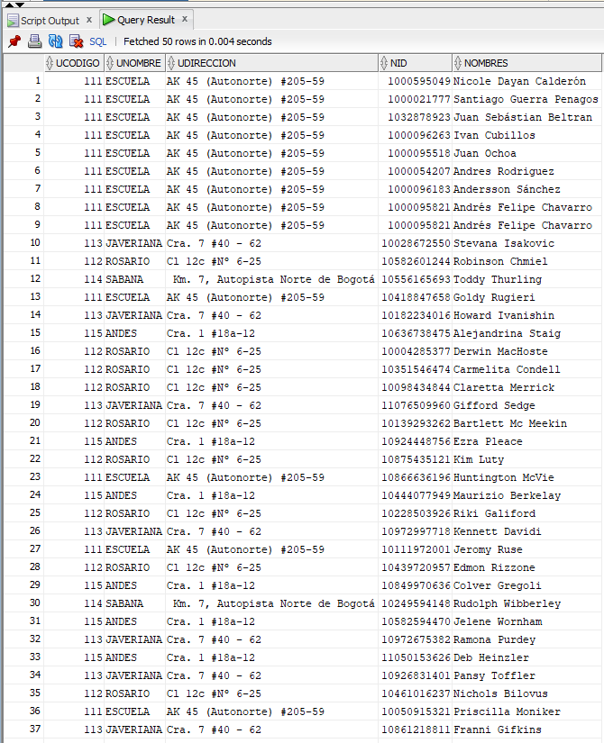

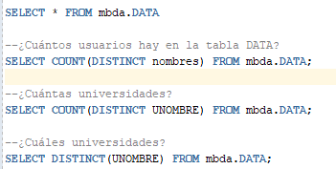





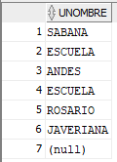

* 1. Inclúyanse como usuarios (personas)





* 1. Traten de modificarse o borrarse. ¿qué pasa?

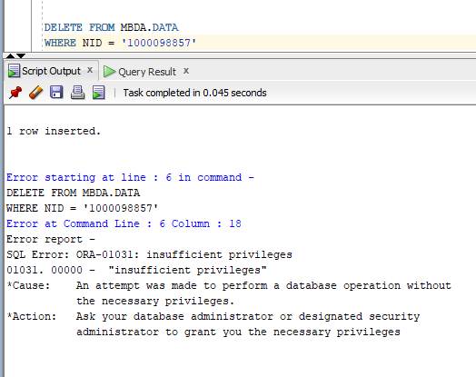

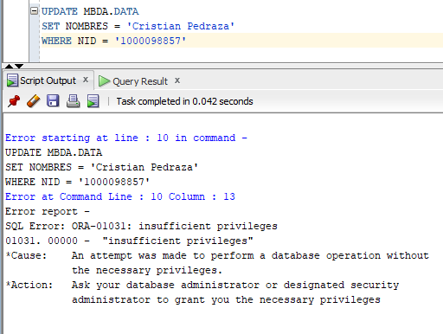

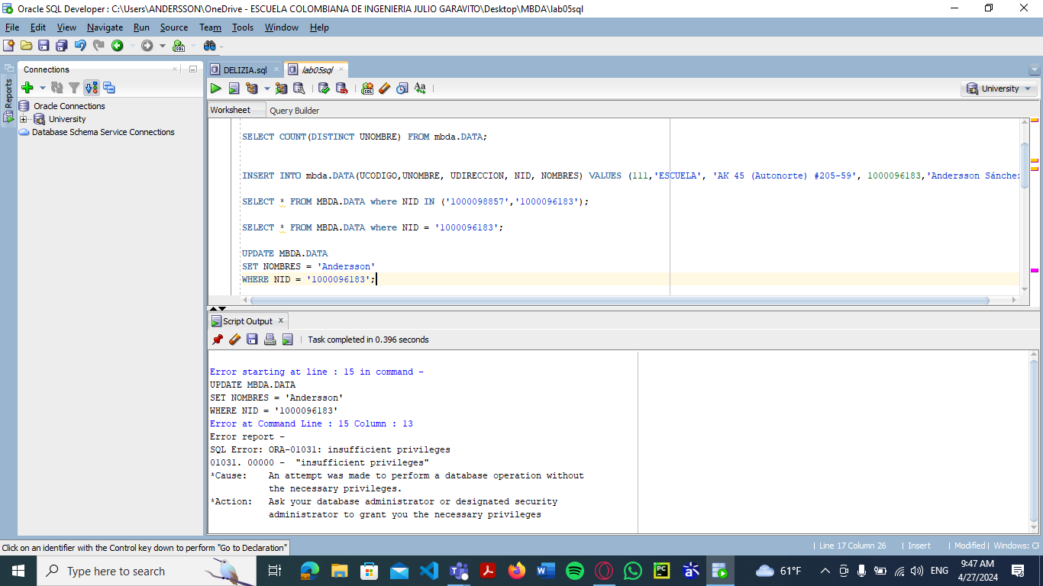

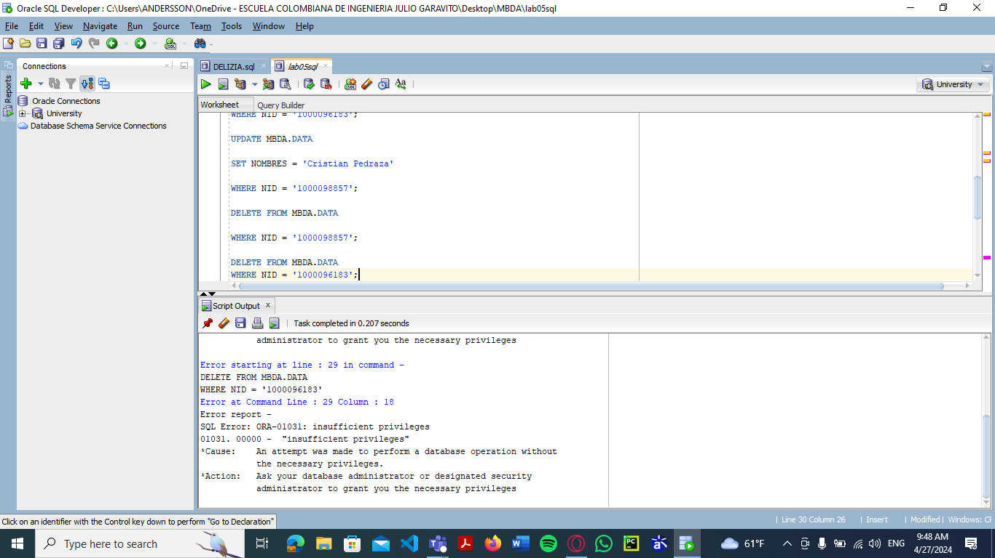

* 1. Escriban la instrucción necesaria para otorgar los permisos que actualmente tiene esa tabla. ¿quién la escribió?



* 1. Escriban las instrucciones necesarias para importar los datos de esa tabla a su base de datos como clientes. Los datos deben ser insertados en las tablas de su base de datos, considerando:
     + El código corresponde a una cadena de caracteres generados aleatoriamente (en mayúsculas)
     + Todas los usuarios tienen la cédula (‘CC’) como tipo de documento
     + El programa es ‘Ingeniería’, si es de la Escuela; ‘Derecho’, si es del Rosario; ‘Medicina’, si es Javeriana; y ‘Por definir’, si es de otra universidad.
     + La fecha de registro es la fecha de hoy
     + El correo es el primer nombre, seguido de los primeros 7 caracteres del nombre de la universidad en minúscula, seguido de .edu.co
     + Ninguno ha sido suspendido

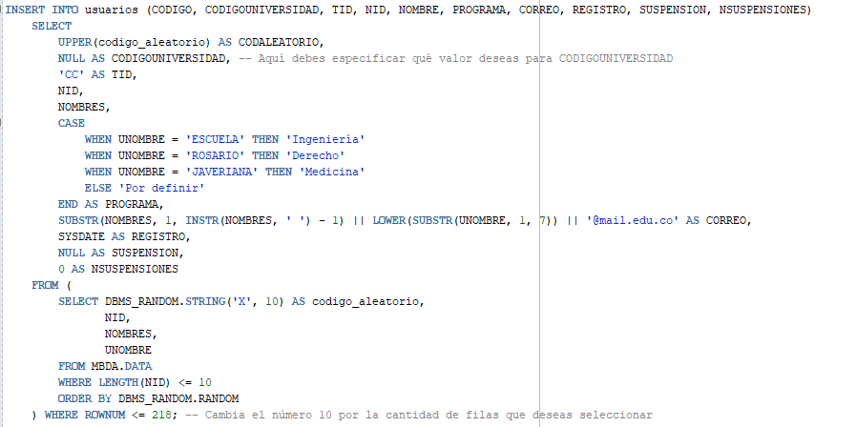

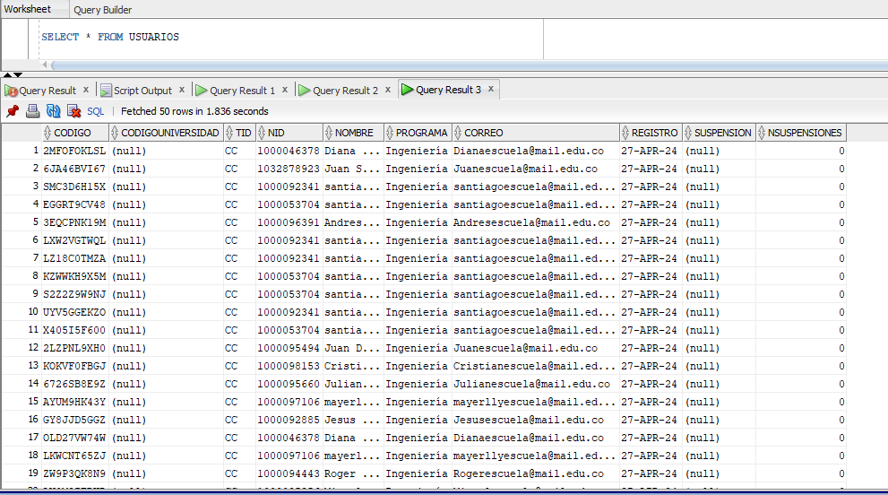

* 1. Para esta nueva funcionalidad, adicionen este nuevo caso de uso a funciones

COMO Administrador

QUIERO importar usuarios de una fuente externa PARA PODER contar con esta información

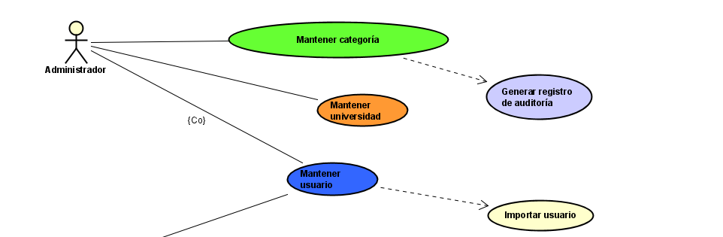

### Modelo físico. Datos.

* 1. Diseñe el modelo físico de datos (ingeniería reversa) del CRUD EVALUACIONES. (No olvide incluir todos las tablas de ese CRUD)

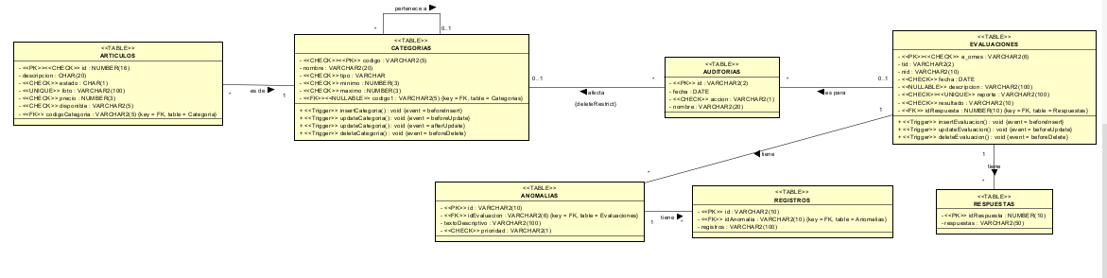

### Modelo físico. Componentes.

**1.** Diseñe e implemente el paquete correspondiente al CRUD EVALUACIONES (PC_EVALUACIONES) En los paquetes deben incluir los subprogramas necesarios para atender los escenarios del caso de uso de funciones y los casos de uso de las consultas asociadas a este gran concepto.

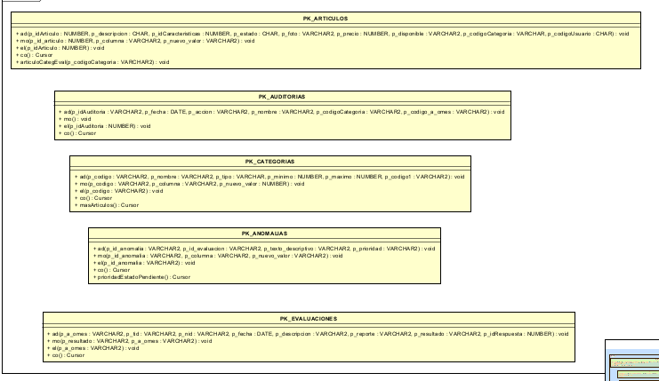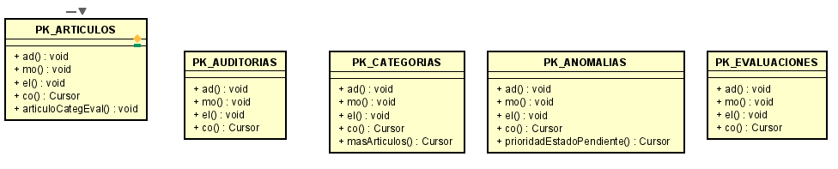

### 

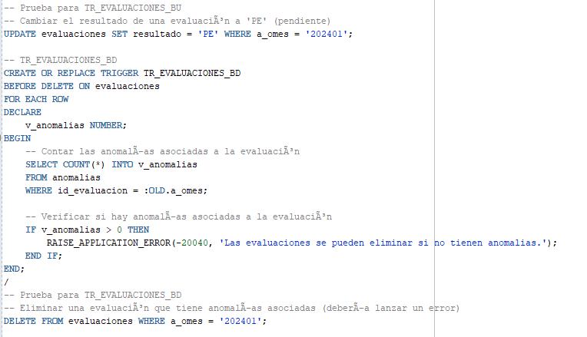

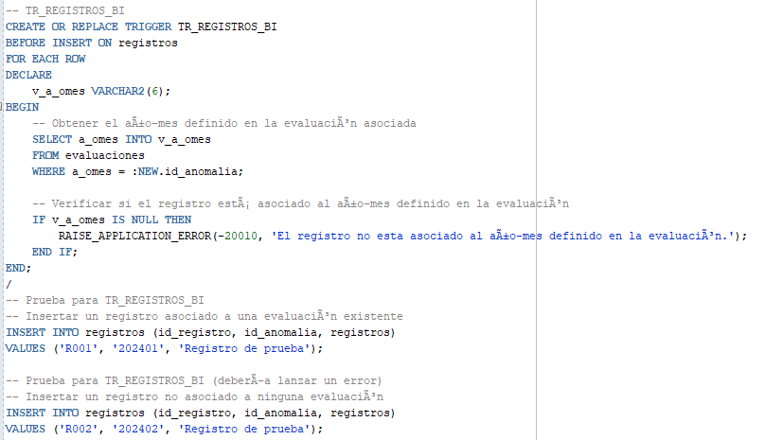

### CRUDE (Especificacion)

### CRUDI (Implementación)

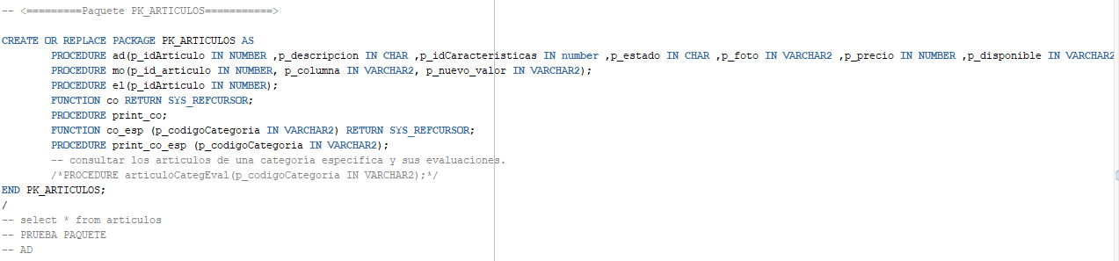

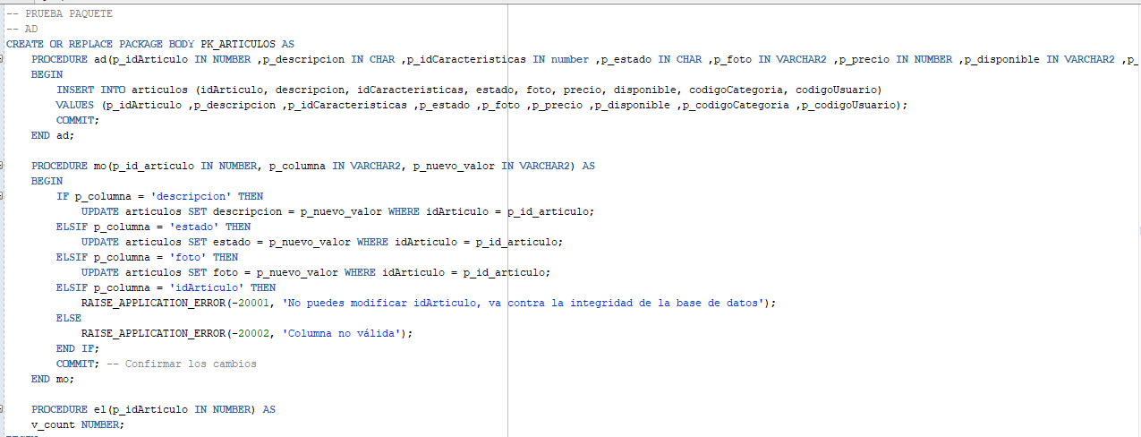

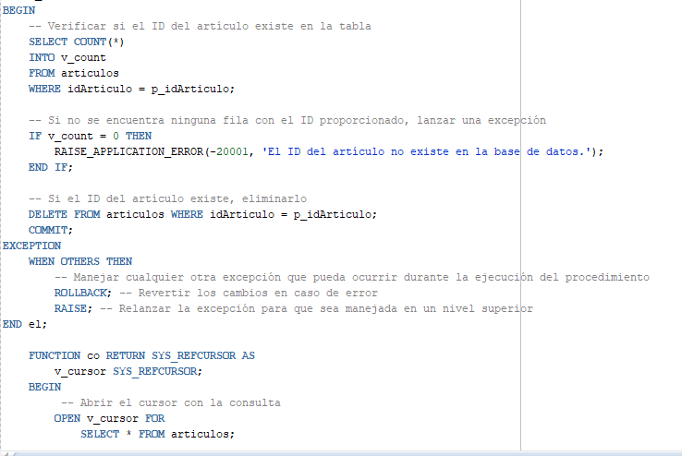

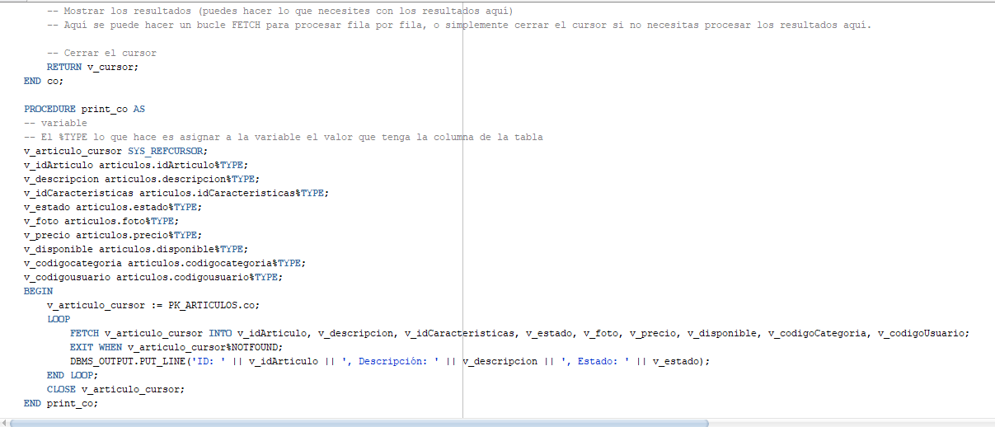

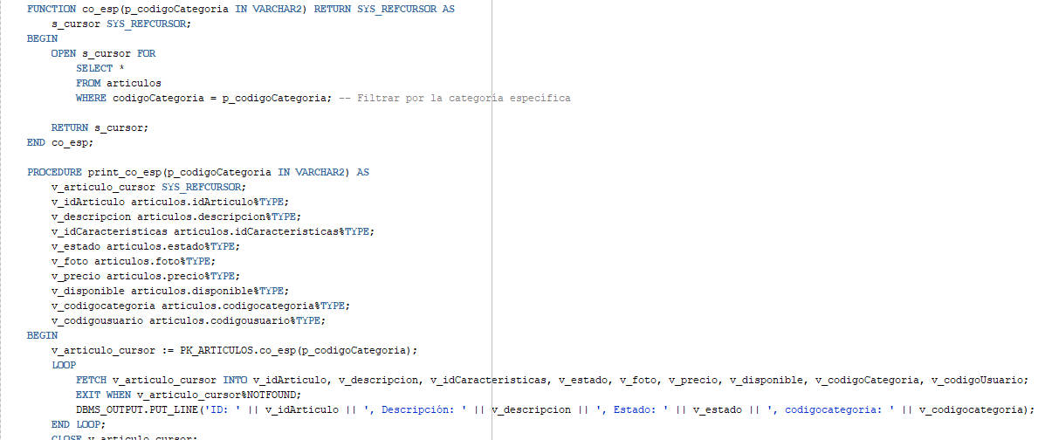

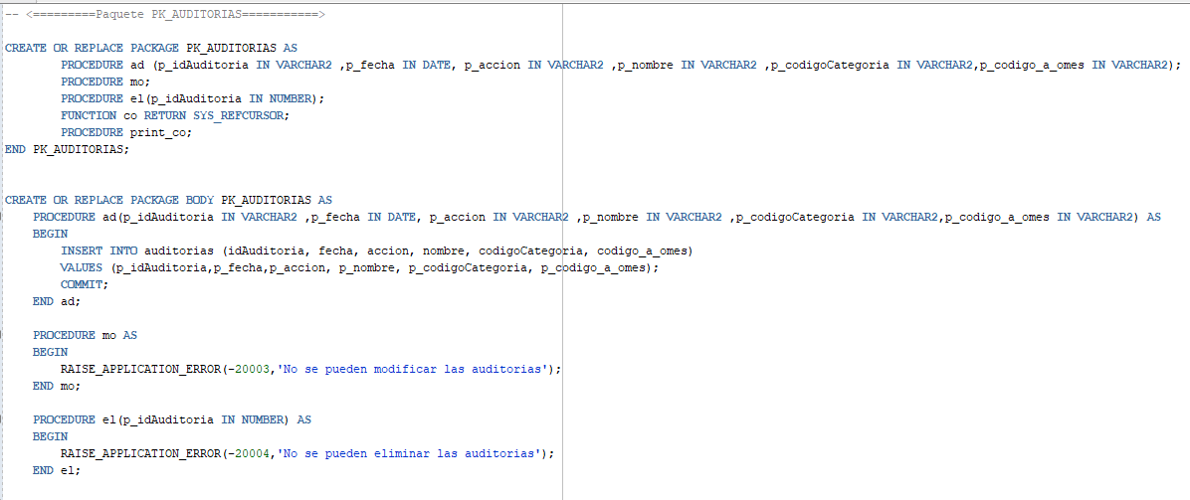

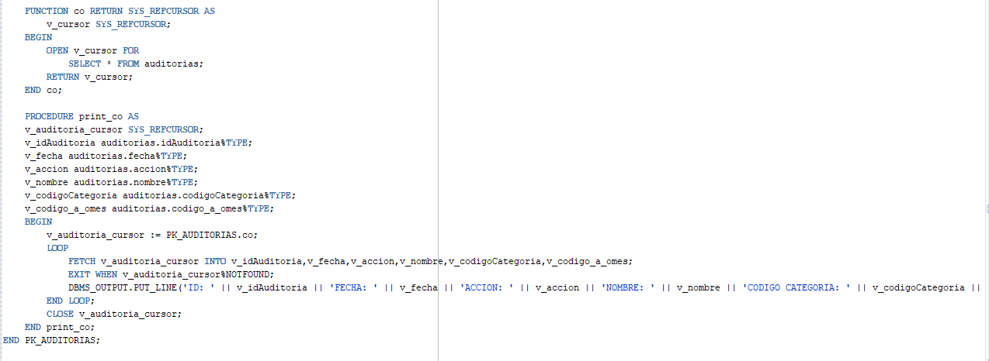

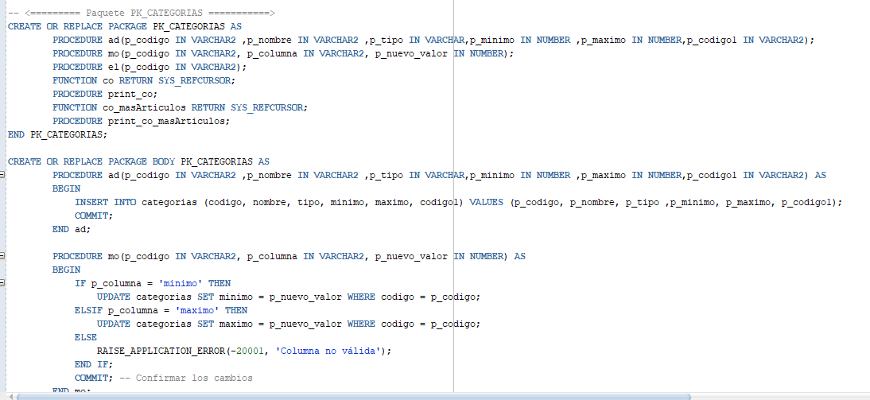

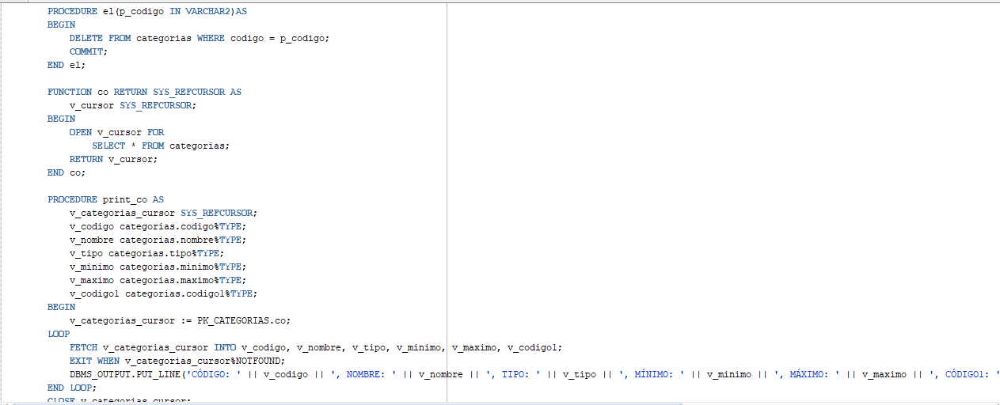

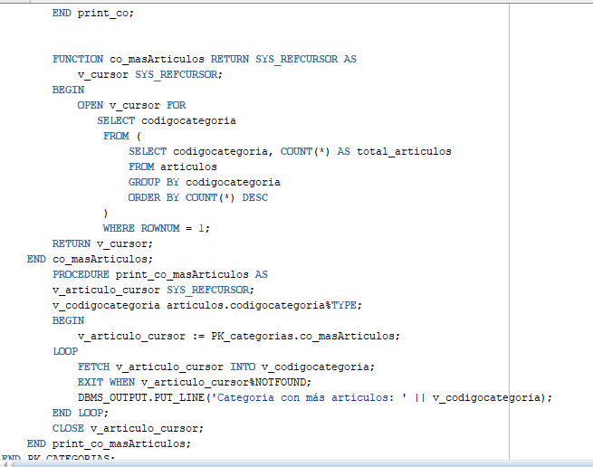

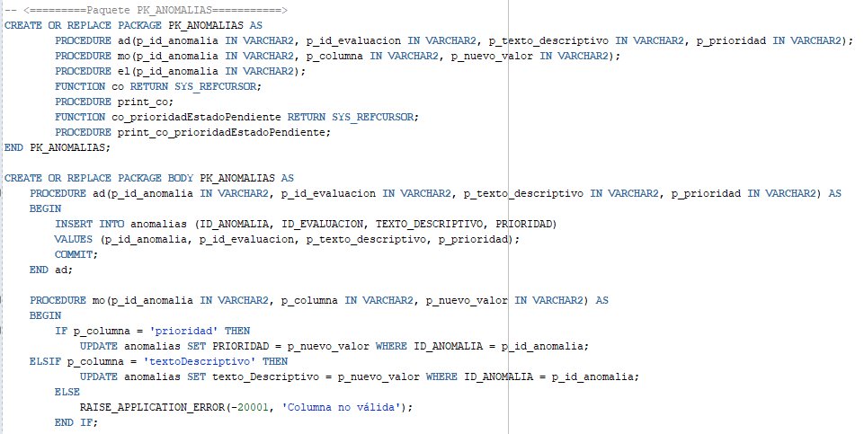

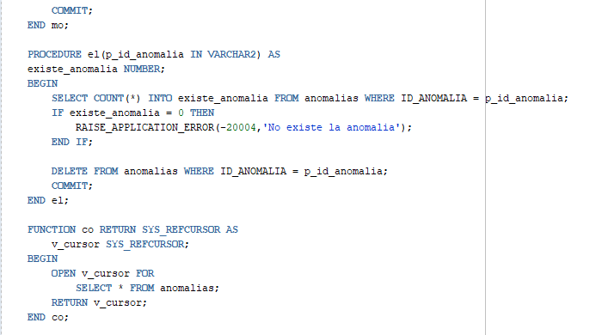

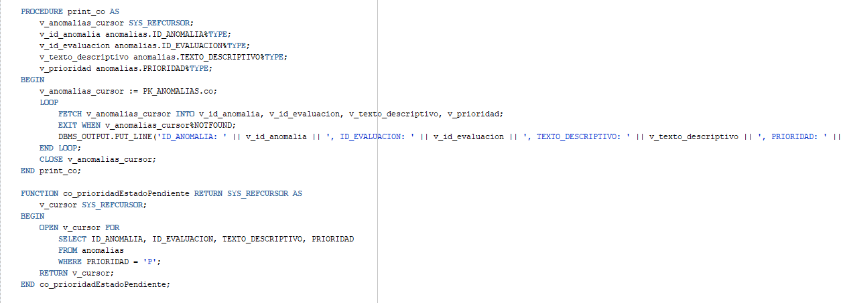

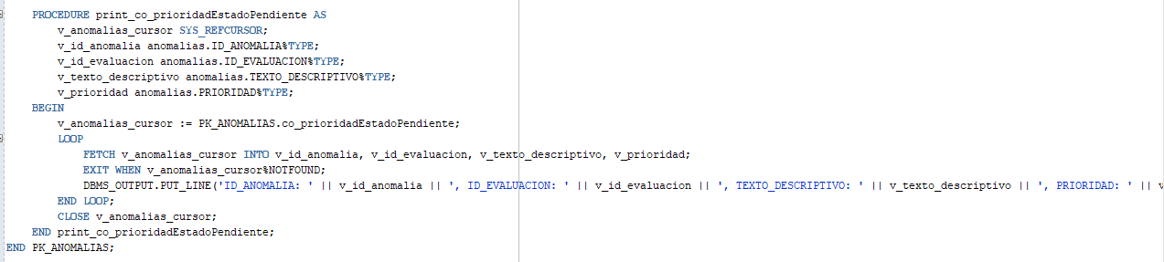

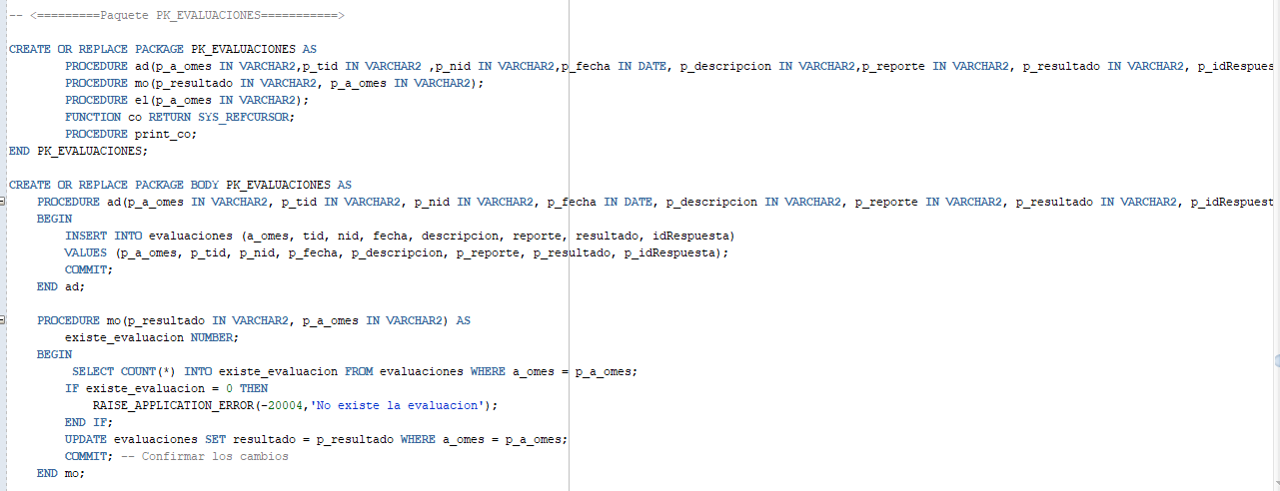

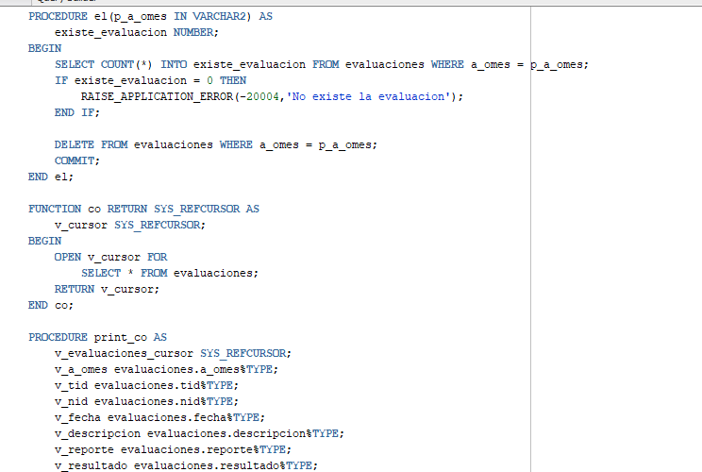

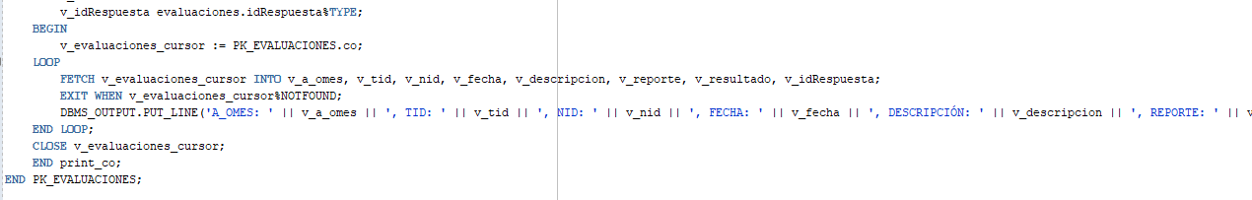

**-- XCRUD**

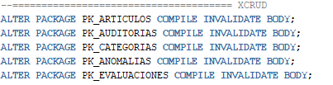

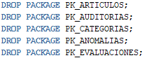

**–2.** Prueben los paquetes construidos con los casos más significativos: 5 éxito y 3 de fracaso.

### CRUDOK CRUDNoOK

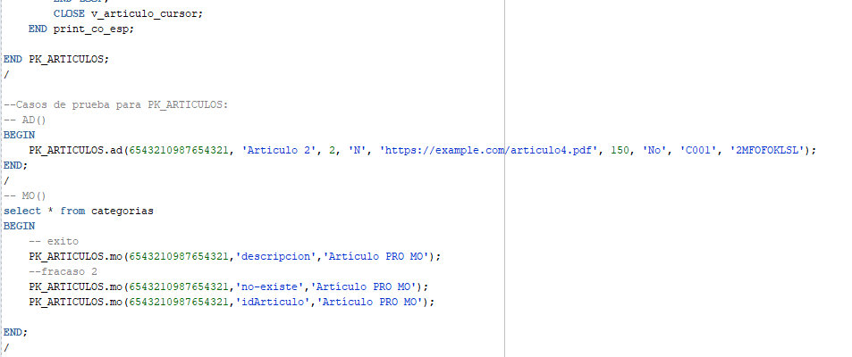

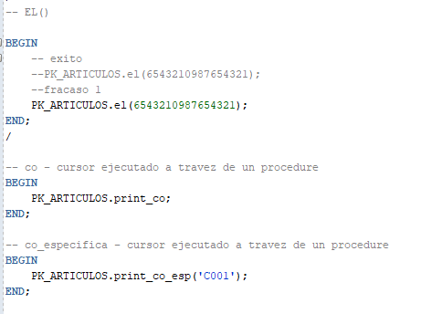

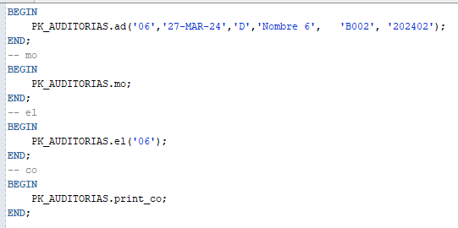

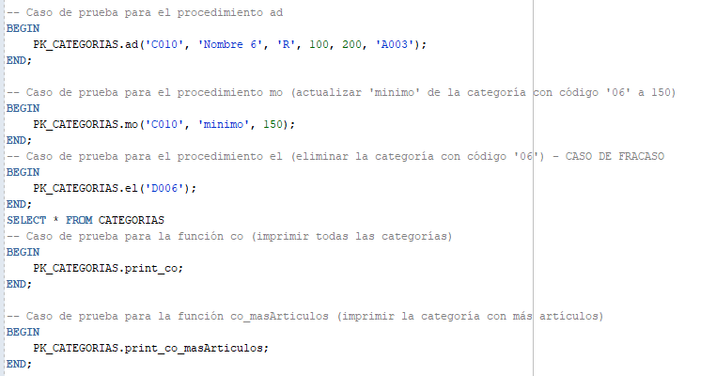

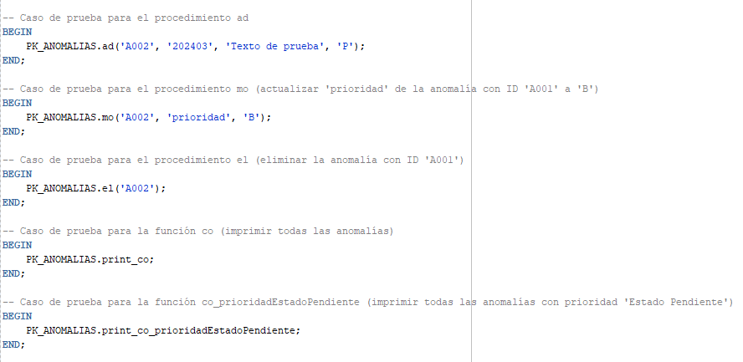

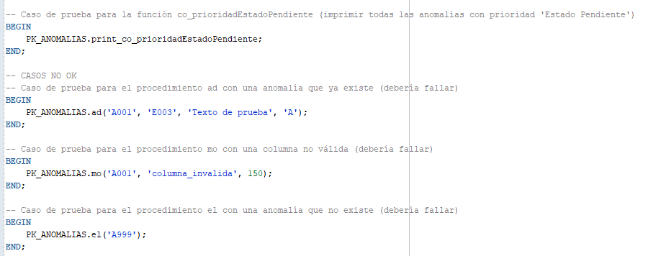

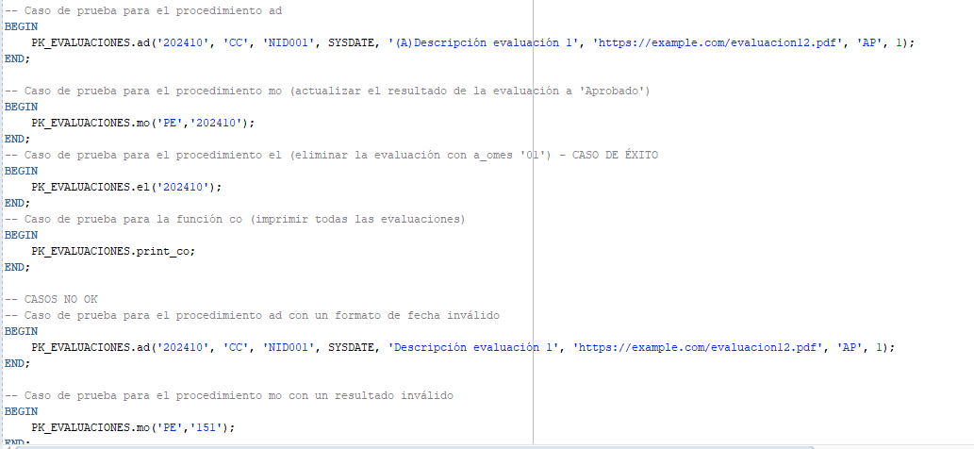

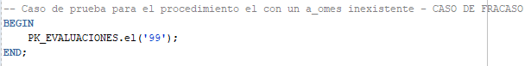

1. **Modelo físico. Seguridad.**
   1. Diseñen e implementen los paquetes que ofrezcan las operaciones válidas para cada uno de los siguientes actores:

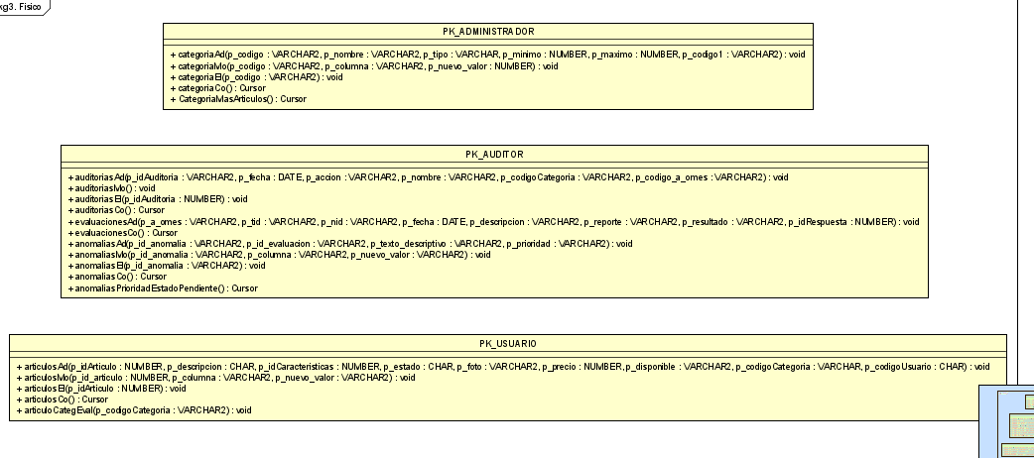

1. Auditor (PA_AUDITOR)

### ActoresE ActoresI

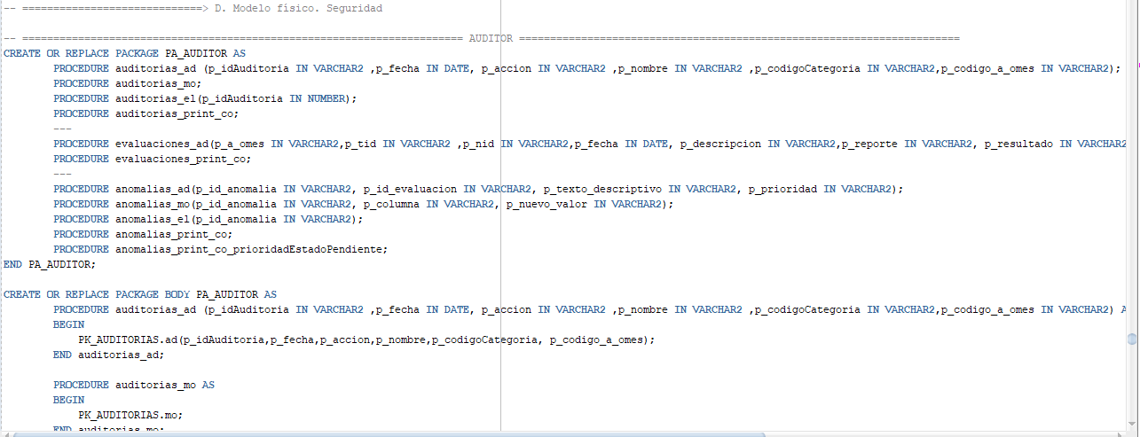

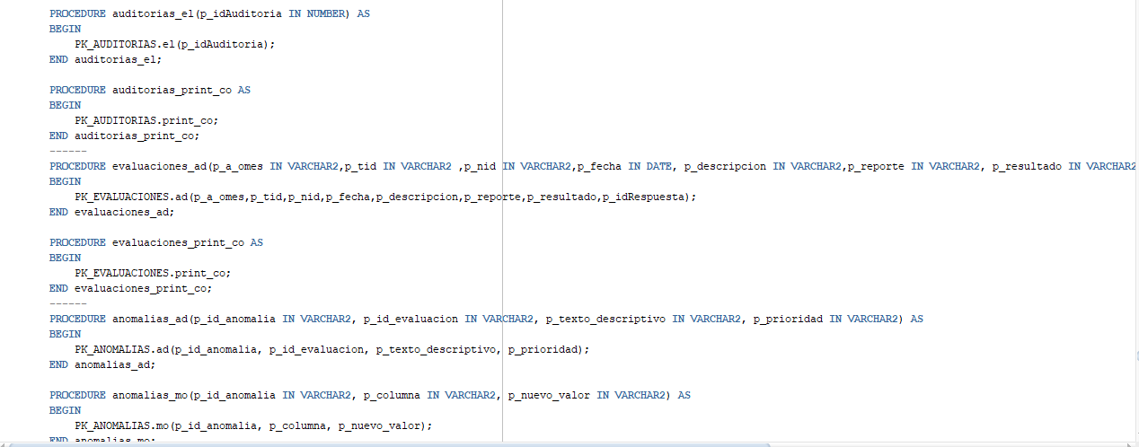

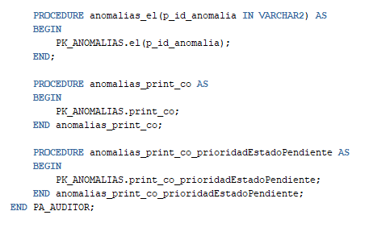

1. Administrador(PA_ADMINISTRADOR)

### ActoresE ActoresI

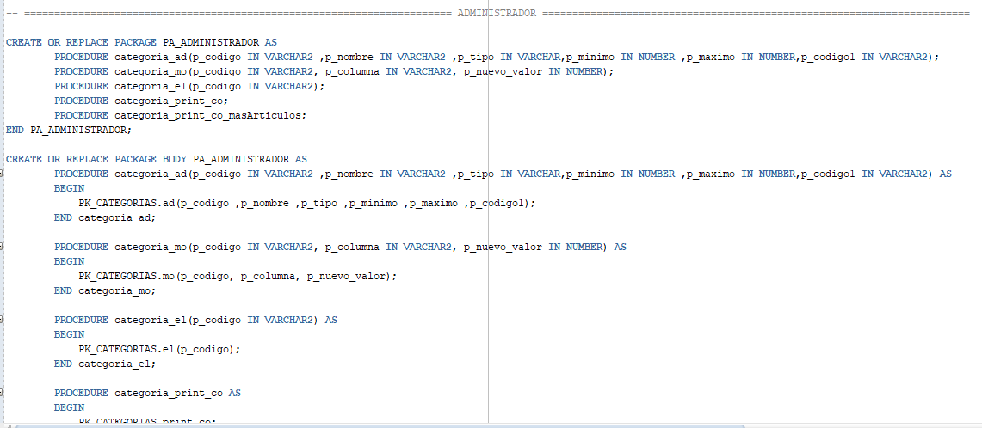

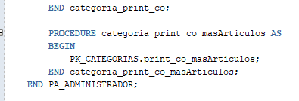

1. Creen los dos roles anteriores y otorguen los permisos correspondientes a cada uno de esos.

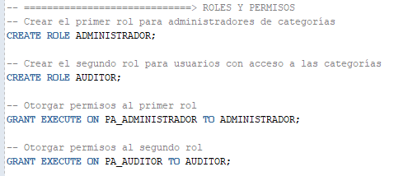

1. Asignen el rol de auditor al miembro del equipo que no creo la base de datos y el rol de administrador a un compañero del curso (no del equipo). Prueben la ejecución desde esas cuentas.

### Seguridad (Autorizaciones)

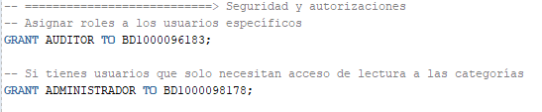

Ejecución del miembro del equipo que no creó la base de datos

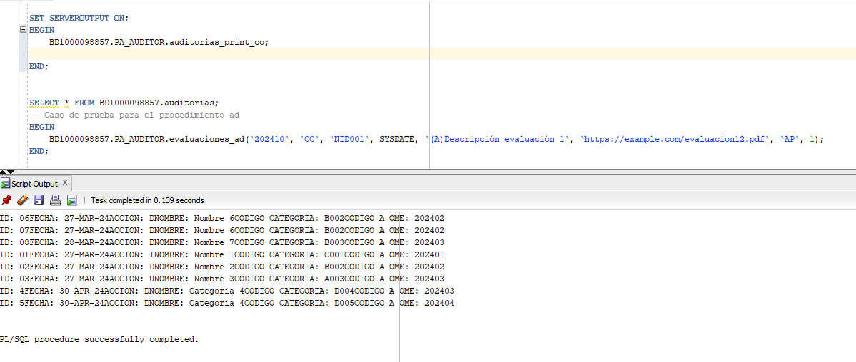

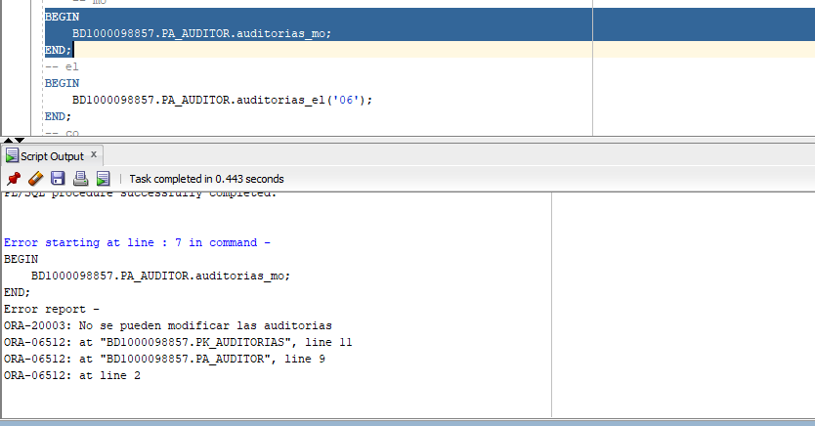

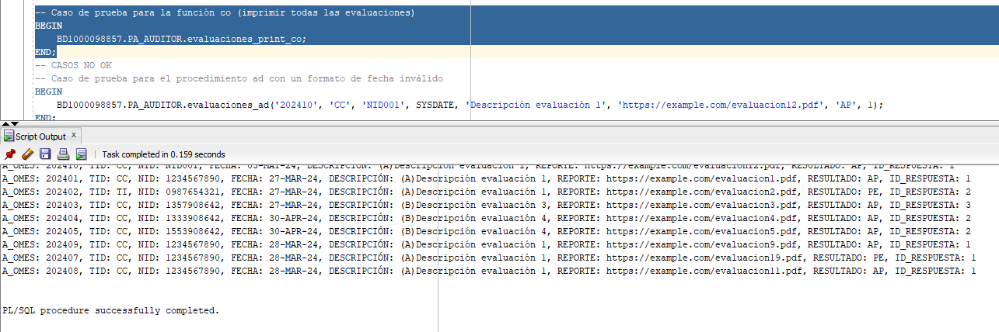

Ejecución del miembro del curso que no hace parte del equipo

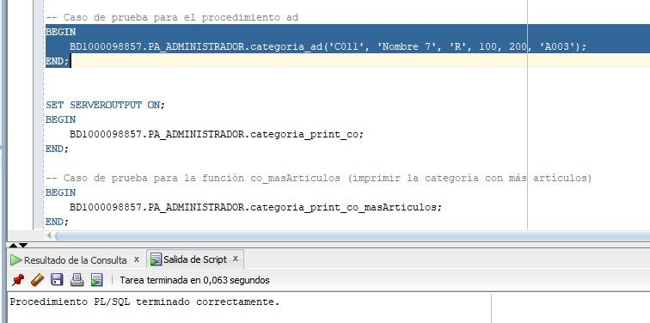

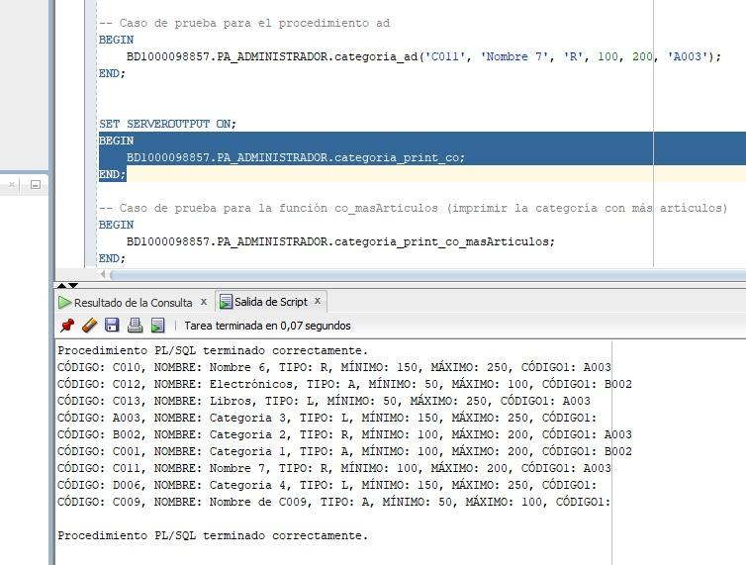

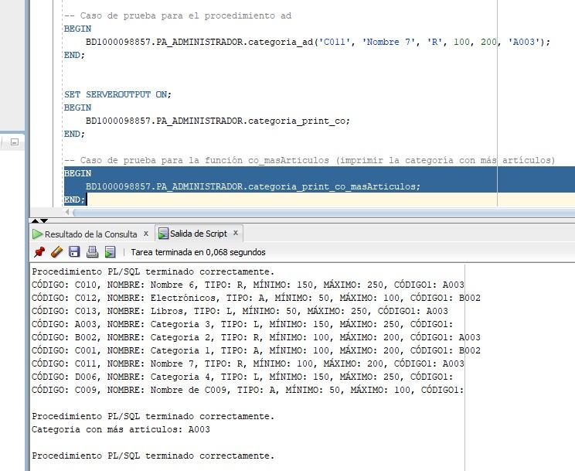

**–-**

### XSeguridad





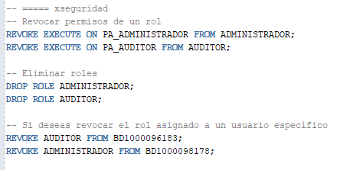

1. Prueben el esquema de seguridad con los casos más significativos: 5 éxito y 3 de fracaso.

### SeguridadOK

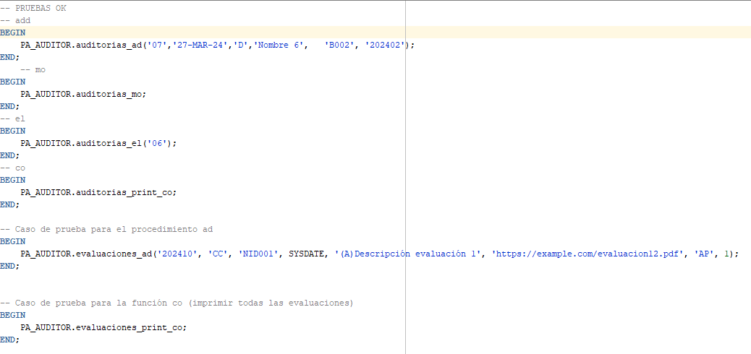

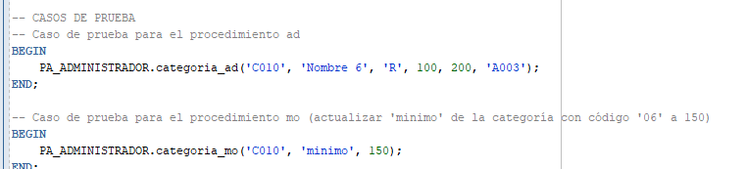

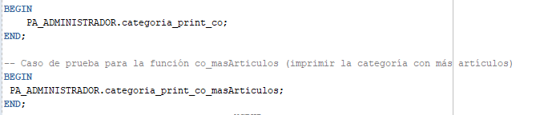

### SeguridadNoOK

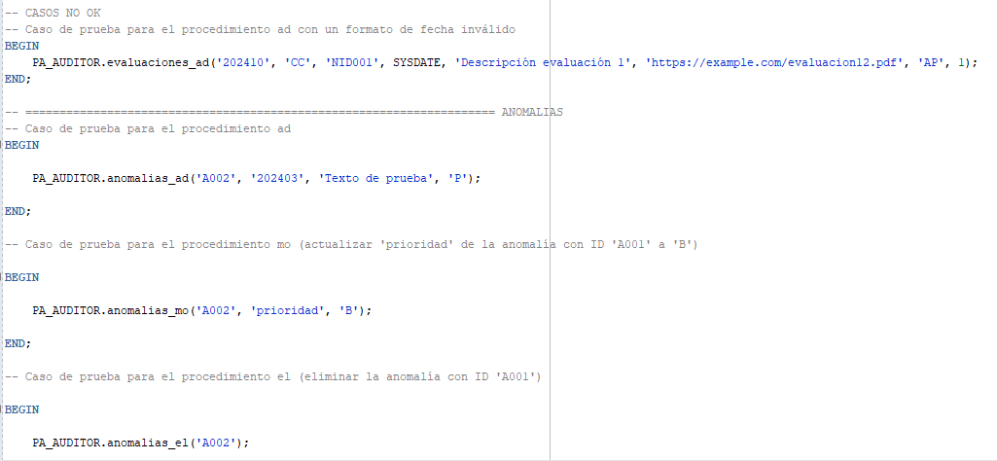

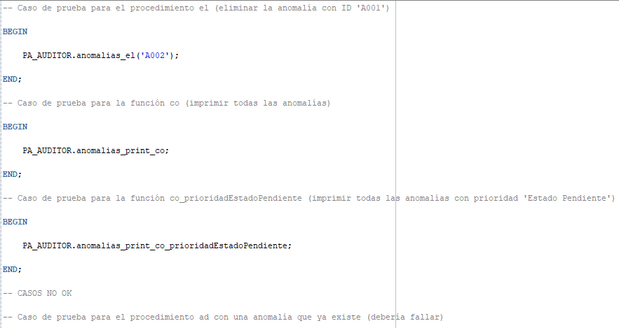

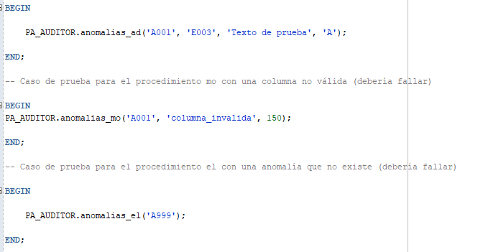

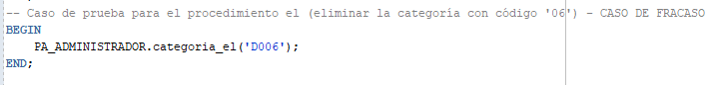

**D. Pruebas**

Las pruebas de aceptación son historias de varios pasos (10 aprox) que cuentan un uso posible del sistema.

Las siguientes son algunas reglas de construcción:

1. se diseñan con base en los casos de uso de funciones y consultas
2. para cada paso se presenta una descripción en lenguaje natural seguida de la instrucción SQL correspondiente.
3. las instrucciones SQL son únicamente llamados a métodos de los paquetes de actores.
4. se ilustran acciones de éxito, consultas y la protección sobre acciones no permitidas.
5. el éxito de las acciones se confirma con un paso siguiente.

Es necesario que la historia tenga un buen argumento e ilustre las mejores zonas de implementación del sistemas.

1. Diseñen e implementen una prueba de aceptación.

### Pruebas

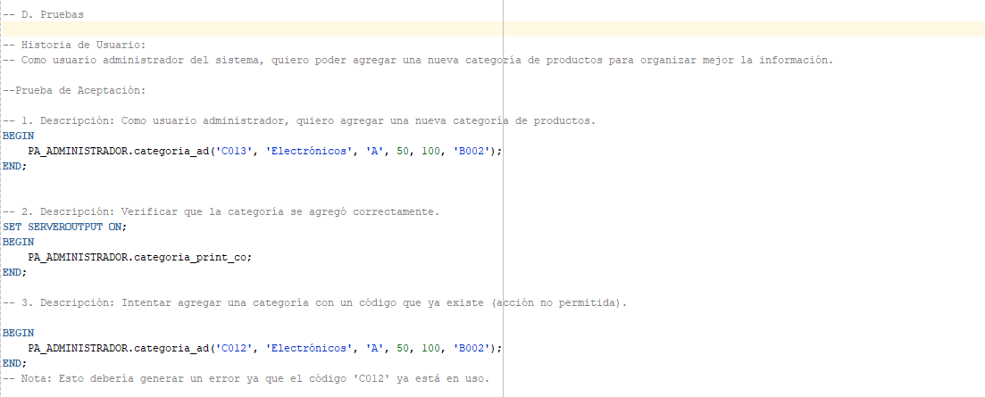

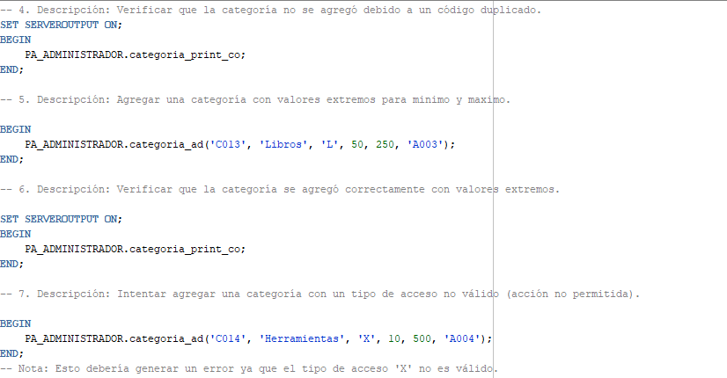

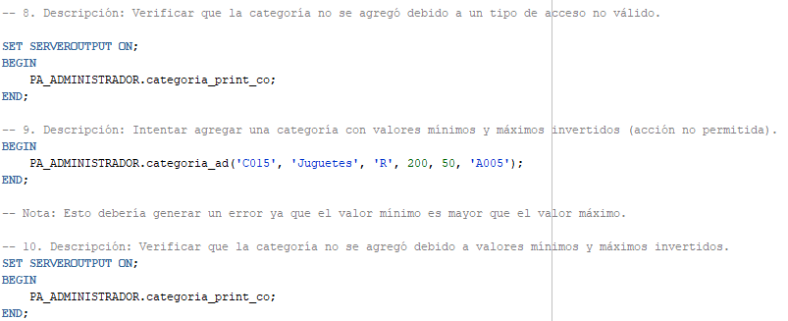

**RETROSPECTIVA**

* 1. ¿Cuál fue el tiempo total invertido en el laboratorio por cada uno de ustedes? (Horas/Hombre)

Le dedicamos bastante tiempo al desarrollo de este laboratorio, aproximadamente 20 horas

* 1. ¿Cuál es el estado actual del laboratorio? ¿Por qué?

Cumplimos con todos los requisitos del laboratorio, es decir, completamos todo. Porque hubo trabajo en equipo.

* 1. ¿Cuál consideran fue el mayor logro? ¿Por qué?

Entender como funcionan los paquetes porque se nos dificultó al principio de como se implementan en Oracle.

* 1. ¿Cuál consideran que fue el mayor problema técnico? ¿Qué hicieron para resolverlo?

La implementación de los paquetes, modelo físico (componentes) porque si no resolviamos eso, el modelo físico (seguridad) tampoco podríamos hacerlo. Se solucionó investigando bien como se hacen los paquetes en Oracle.

* 1. ¿Qué hicieron bien como equipo? ¿Qué se comprometen a hacer para mejorar los resultados?

El trabajo en equipo fue vital para el desarrollo de este laboratorio porque si no fuera así, no hubiéramos acabado. Cada uno detectaba errores que podían hacer que el paquete no funcionara y así. Nos comprometemos a seguir investigando acerca de los temas difíciles.